Dołącz do II Kongresu Opieki Długoterminowej!
17-18 października, Warszawa

W dniach 17-18 października 2025 r. w Warszawie odbędzie się II edycja cieszącego się olbrzymią popularnością Ogólnopolskiego Kongresu Opieki Długoterminowej - wydarzenia dedykowanego profesjonalistom na co dzień pracującym z pacjentami wymagającymi opieki długoterminowej. W pierwszej edycji wydarzenia wzięło udział ponad 400 medyków. Rejestracja trwa: www.kongresod.pl.

Kongres Opieki Długoterminowej to wydarzenie, które w sposób szczególny porusza praktyczne aspekty opieki nad pacjentem, podkreśla rolę opieki długoterminowej w systemie i konieczność interdyscyplinarnej współpracy - mówi dr n. o zdr. Mariola Rybka, Przewodnicząca Komitetu Naukowego spotkania. Ogromnie cieszy nas, że pierwsza edycja cieszyła się tak ogromnym zainteresowaniem, w drugiej chcemy jeszcze bardziej skupić się na praktyce i rozwiązaniach, które mogą Państwo zastosować w swojej praktyce od razu po powrocie - dodaje ekspertka.

Kluczowe i praktyczne tematy: wykłady, warsztaty i panele ekspertów

Kongres wyróżnia się jednoznacznie praktycznym charakterem – uczestnicy nie znajdą w programie teoretycznych rozważań oderwanych od realiów pracy. Każda sesja dotyczy konkretnych wyzwań i sytuacji, z jakimi specjaliści spotykają się w codziennej praktyce. To jedyne w Polsce wydarzenie tej skali, które w sposób rzetelny i merytoryczny wspiera rozwój zawodowy pielęgniarek oraz pozostałych członków zespołu terapeutycznego dostarczając wiedzy o najnowszych rozwiązaniach i standardach.
Program Kongresu obejmuje m.in.:
- wielolekowość w opiece długoterminowej,
- wyzwania pielęgniarstwa zaawansowanej praktyki,
- profilaktykę IAD,
- opiekę nad pacjentem z cukrzycą i ze stomią,
- żywienie dojelitowe i pozajelitowe,
- nowoczesne technologie w opiece,
- domową opiekę nad pacjentami wentylowanymi mechanicznie,
- seksualność osób z niepełnosprawnością.
Organizatorami wydarzenia są Vicommi Media, doświadczony organizator konferencji medycznych oraz Katedra Geriatrii Collegium Medicum w Bydgoszczy Uniwersytetu Mikołaja Kopernika w Toruniu. Przewodniczącymi Komitetu Naukowego konferencji są: dr nauk o zdr. Mariola Rybka, twórczyni wielu konferencji naukowych dot. opieki długoterminowej, Konsultant Wojewódzki w dziedzinie pielęgniarstwa opieki długoterminowej dla woj. kujawsko-pomorskiego oraz Tomasz Krzysztyniak, Przewodniczący Zespołu ds. Opieki Długoterminowej i Paliatywnej w Naczelnej Radzie Pielęgniarek i Położnych.

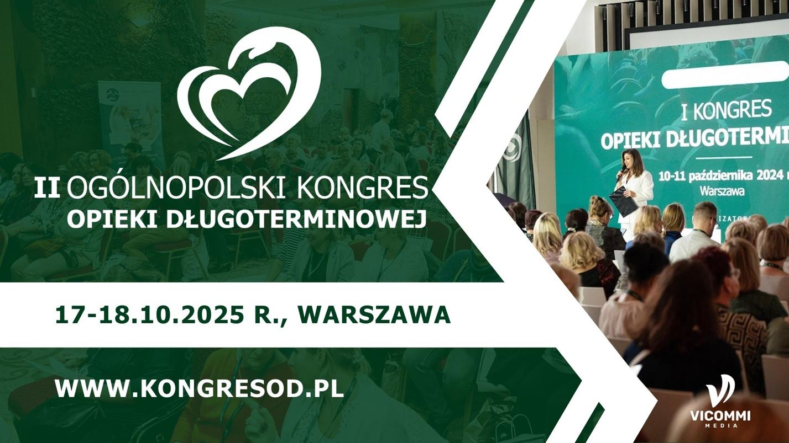

W skład Komitetu Naukowego Kongresu wchodzą Tomasz Krzysztyniak, Przewodniczący Okręgowej Rady Pielęgniarek i Położnych w Toruniu, oraz dr n. o zdr. Mariola Rybka, ekspert opieki długoterminowej, wieloletnia Konsultant Krajowa i twórczyni cyklu ponad 40 konferencji edukacyjnych w dziedzinie opieki długoterminowej na terenie całej Polski, Konsultant Wojewódzka w dziedzinie pielęgniarstwa opieki długoterminowej dla woj. kujawsko-pomorskiego. Kongres stanowi odpowiedź na rosnące zapotrzebowanie środowiska medycznego na rzetelną, aktualną i przede wszystkim praktyczną wiedzę z zakresu opieki długoterminowej. Udział w wydarzeniu jest skierowany do członków zespołów terapeutycznych: pielęgniarek, lekarzy, fizjoterapeutów, terapeutów zajęciowych, psychologów, opiekunów medycznych oraz wszystkich osób zaangażowanych w codzienną opiekę nad pacjentami przewlekle chorymi i niesamodzielnymi. Każdy uczestnik wydarzenia otrzyma imienny certyfikat z punktami edukacyjnymi.
Zapisz się jeszcze dziś: www.kongresod.pl

